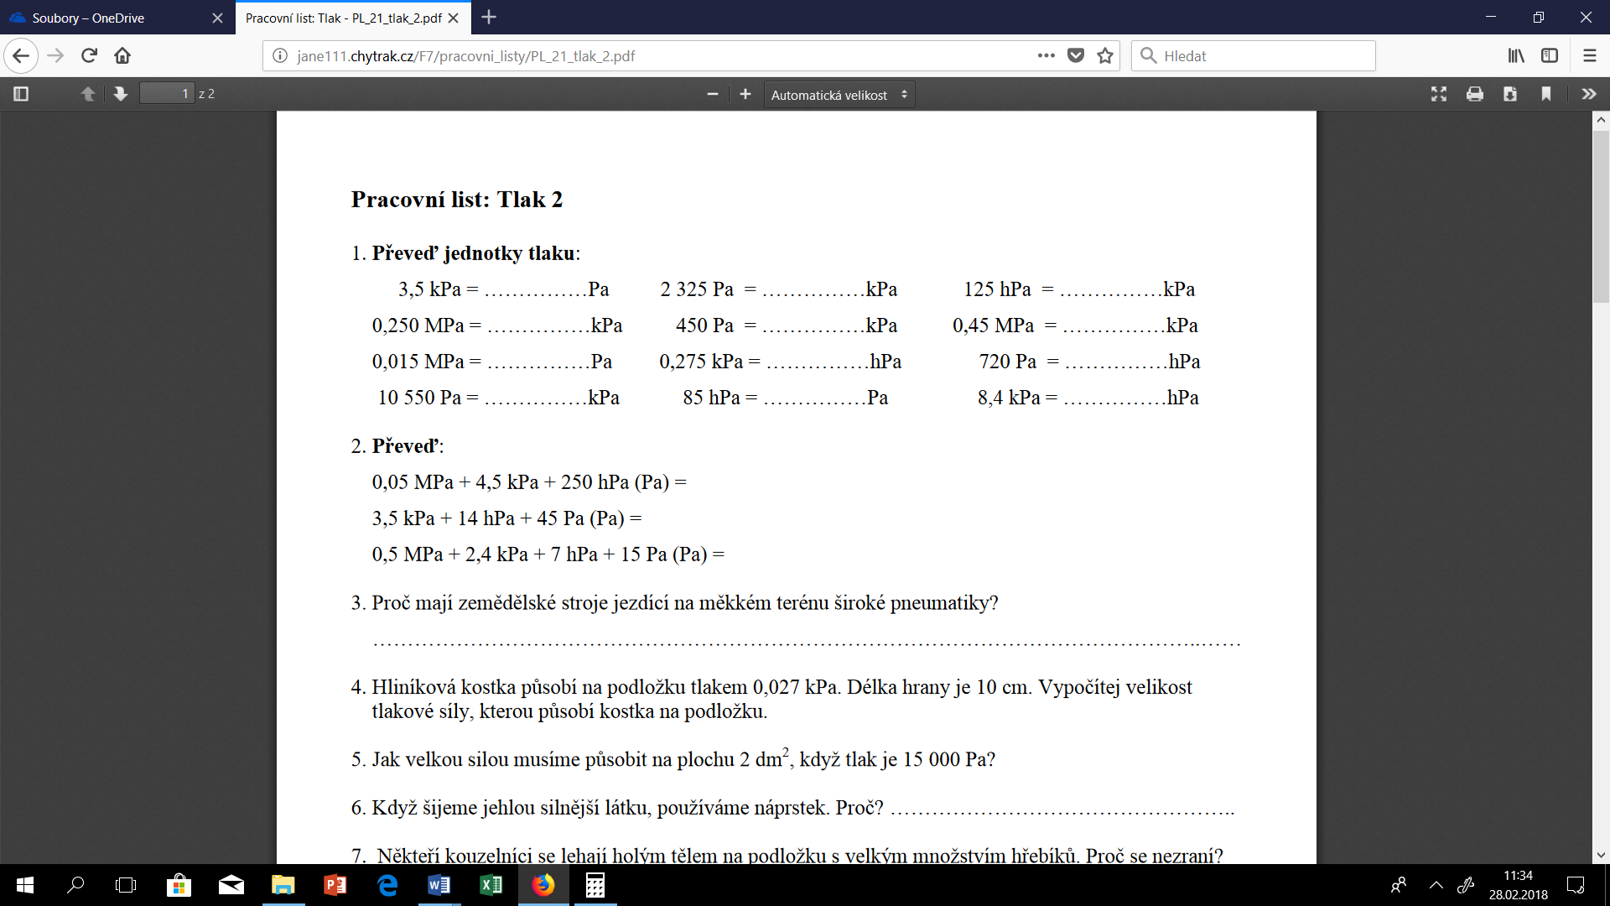
Samostatná práce č. 1

2. Doplň
Název | Značka | Jednotka | Vzorec
tlak
 | F
 |  | m²

3. Doplň:

4. Urči, jak velký tlak vyvolá síla 500N působící na plochu 40 dm².

5. Urči, jak velká síla musí působit na plochu 12 cm², aby vznikl tlak 5 kPa.
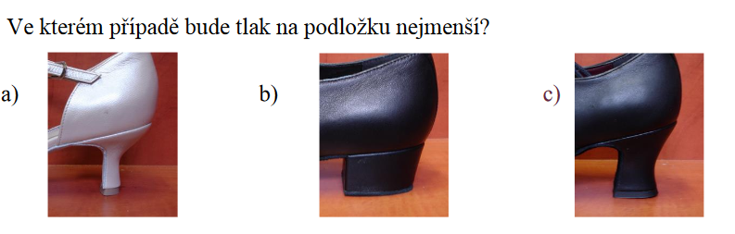

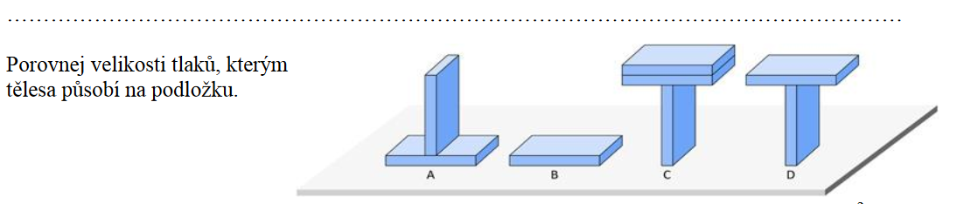

Srovnej od nejmenšího po největší:

Samostatná práce č. 2
1. Doplň tabulku a trojúhelník:
Název | Značka | Jednotka | Vzorec
síla
obsah plochy
tlak

2. Doplň převodové řady:
MPa

m²
3. Převeď

4. Urči, jak velký tlak vyvolá síla 4 kN působící na plochu 50 dm².

5. Urči, jak velká síla musí působit na plochu 250 cm², aby vznikl tlak 1 hPa.

6. Napiš, jakým způsobem se mění tlak, jestliže:
Působící síla se zmenšuje, tlak se …………………………… Obsah plochy se zmenšuje, tlak se…………………

Působící síla se zvětšuje, tlak se …………………………… Obsah plochy se zvětšuje, tlak se ………………
7. Zatrhni pravdivé tvrzení:
Při zatloukání hřebíku je obsah plochy hrotu hřebíku co nejmenší/největší, a tím tlak způsobený při zatloukání působící na plochu, kam hřebík zatloukáme, co nejmenší/největší.
Při lisování působíme silou co nejmenší/největší, a tím tlak způsobený při lisování je co nejmenší/největší.
Obsah plochy pásů traktorů či tanků je co nejmenší/největší, a tím tlak, kterým působí traktory či tanky na silnici či pole, po kterém se pohybují, je co nejmenší/největší.

8. Které z těles na obrázku působí větším tlakem na plochu?
a) A B b) A B

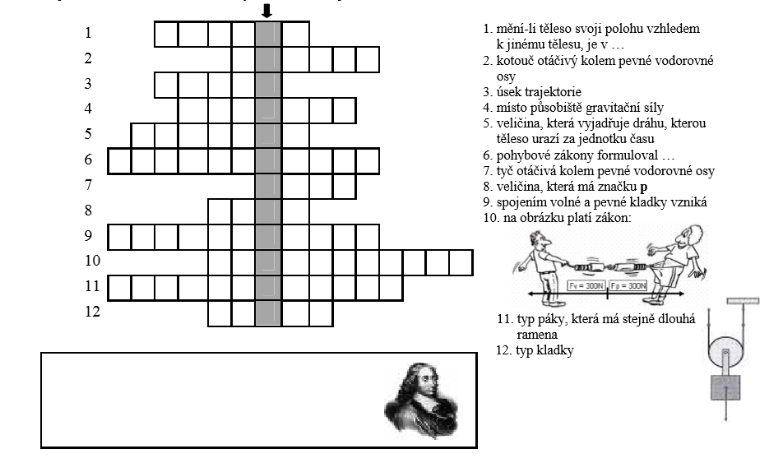
Křížovka pro toho, kdo chce.

Řešení:
Samostatná práce č. 1
- 3 500 Pa 2,325 kPa
250 kPa 0,45 (0,450) kPa
15 000 Pa 2,75 hPa
10,55 (10,550) kPa 8 500 Pa
2. Doplň
Název | Značka | Jednotka | Vzorec
tlak | p | Pa | P = F : S
síla | F | N | F = p ∙ S
obsah plochy | S | m² | S = F : p

3. Doplň: F
P ∙ S

4. Urči, jak velký tlak vyvolá síla 500N působící na plochu 40 dm².
F = 500 N
S = 40 dm² = 0,4 m²
p = ? Pa
p = F : S
p = 500 : 0,4
p = 1 250 Pa
5. Urči, jak velká síla musí působit na plochu 12 cm², aby vznikl tlak 5 kPa.
p = 5 kPa = 5 000 Pa
S = 12 cm² = 0,0012 m²
F = ? N
F = p ∙ S
F = 5 000 ∙ 0,0012
F = 6 N

6. odpověď: B

Srovnej od nejmenšího po největší:

Odpověď: B < A < D < C

Samostatná práce č. 2
1. Doplň tabulku a trojúhelník:
Název | Značka | Jednotka | Vzorec
síla | F | N | F = p ∙ S
obsah plochy | S | m² | S = F : p
tlak | p | Pa | P = F : S

- Doplň převodové řady:
1 000 10 100 F
MPa kPa hPa Pa p ∙ S

100 100 100
m² dm² cm² mm²

3. Převeď
12,5 kPa
450 kPa
7,2 hPa
84 hPa
4. Urči, jak velký tlak vyvolá síla 4 kN působící na plochu 50 dm².
F = 4 kN = 4 000 N
S = 50 dm² = 0,5 m²
p = ? Pa
p = F : S
p = 4 000 : 0,5
p = 8 000 Pa

5. Urči, jak velká síla musí působit na plochu 250 cm², aby vznikl tlak 1 hPa.
p = 1 hPa = 100 Pa
S = 250 cm² = 0,025 m²
F = ? N
F = p ∙ S
F = 100 ∙ 0,025
F = 2,5 N

6. Napiš, jakým způsobem se mění tlak, jestliže:
Působící síla se zmenšuje, tlak se zmenšuje. Obsah plochy se zmenšuje, tlak se zvětšuje.

Působící síla se zvětšuje, tlak se zvětšuje. Obsah plochy se zvětšuje, tlak se zmenšuje.

7. Zatrhni pravdivé tvrzení:
Při zatloukání hřebíku je obsah plochy hrotu hřebíku co nejmenší/největší, a tím tlak způsobený při zatloukání působící na plochu, kam hřebík zatloukáme, co nejmenší/největší.
Při lisování působíme silou co nejmenší/největší, a tím tlak způsobený při lisování je co nejmenší/největší.
Obsah plochy pásů traktorů či tanků je co nejmenší/největší, a tím tlak, kterým působí traktory či tanky na silnici či pole, po kterém se pohybují, je co nejmenší/největší.

8. Které z těles na obrázku působí větším tlakem na plochu?
a) A B b) A B

A < B A < B
Křížovka pro toho, kdo chce.
1 pohybu
2 kladka
3 dráha
4 těžiště
5 rychlost
6 Isaac Newton
7 páka
8 tlak
9 kladkostroj
10 akce a reakce
11 rovnoramenná
12 volná tajenka: Blaise Pascal

